西山卫健信息

第120期

昆明市西山区卫生健康局办公室 2019年10月10日

西山区2019＂健康西山讲堂＂系列
艾滋病防治巡讲活动走进一一团结街道办事处妇女干部

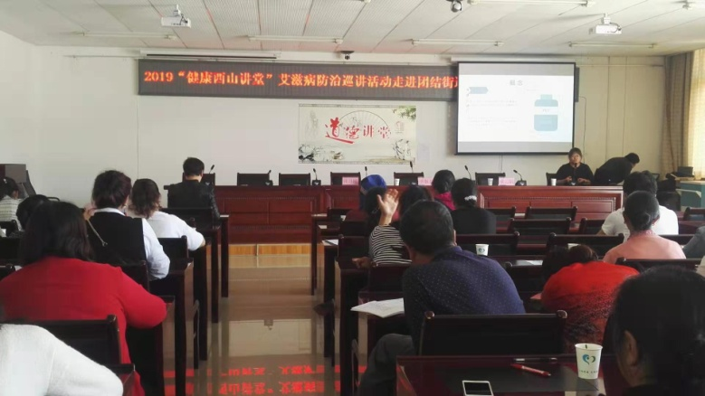
按照区政府印发《西山区“健康西山讲堂”巡讲活动实施方案》的工作安排，为提高基层妇女干部的健康意识和自我保健能力，养成良好的生活方式和行为习惯，切实提高妇女干部健康素养和健康行为管理能力，西山区
“健康西山讲堂”糸列一一艾滋病防治巡讲活动于2019年10月09日走进西山区团结街道，就有关艾滋病防治基本知识、传播途径及对艾滋病相关态度和国家、地方政策等知识点对妇女干部进行通俗易懂的讲解。通过讲解，使广大妇女干部了解到，进行艾滋病相关卫生知识培训对广大妇女同志的重要性和紧迫性。妇女干部身肩一方妇女同志的健康素质教育责任，只有自己掌握了相关疾病的防治知识、政策，才能将防护知识传播给身边的妇女同志、搞好生活，安居乐业，共享幸福。西山区疾控中心专业人员从最基本的知识点着手，讲课时采取了互动式的教学方式，穿插了图片及安全套示范。
此次培训使妇女干部认识到艾滋病防治的重要性、紧迫性，并引导他们在生活、工作、学习中从自身做起，带动广大妇女同志正确认识艾滋、远离艾滋。并在日常生活中引导妇女同志正确认识艾滋病，不要“谈艾色变”。
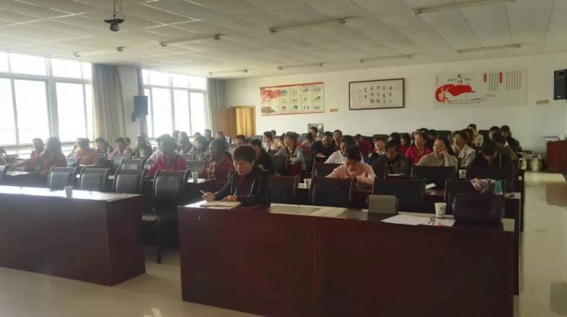
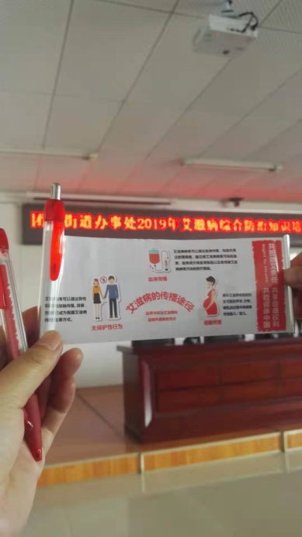
此次培训共有团结街道各个社区的40余名妇女干部参与，疾控中心工作人员对参会职工发放了“艾滋病防治”宣传碳素笔40余支。
健康巡讲是一种最为简便、亲民且能有效扩大传播影响力的健康教育方式。我们要充分认识开展“健康西山”巡讲活动的重要性，切实加强组织领导，把提高居民健康素养水平作为关系民生、社会和谐的大事来抓。

编（校）稿：朱玉梅 审稿：单文华

